Affaire :
SARL CERIZAY (LE)
3 Rue du Docteur Barbanneau
85700 POUZAUGES
SIREN : 820 160 174

Liquidation Judiciaire : 11/03/2026

CESSION DE FONDS DE COMMERCE

DATE D'ENVOI : 1 avril 2026

ACTIVITE: bar - hôtel - restaurant

ENSEIGNE COMMERCIALE : LA BOULE D'OR

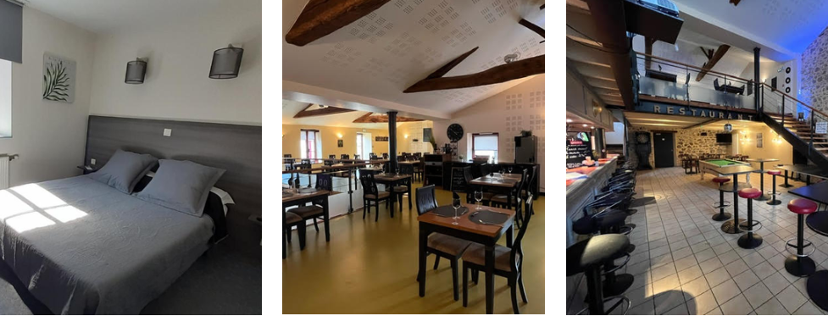

ADRESSE : 3 Rue du Docteur Barbanneau 85700 POUZAUGES

DESCRIPTION SOMMAIRE :
BAR HOTEL RESTAURANT comprenant :

Salle de déjeuner
Salle restaurant
Salle de Bar
Terrasse
Cuisine
2 caves

Hôtel classement ** 17 chambres dont :
13 Chambres doubles
1 Chambre PMR
1 Chambre familiale
2 Chambres avec Toilettes sur le pallie

Appartement 3 pièces

LOYER mensuel : 3.355,30 € TTC
Bail à échéance au 30 juin 2030

PRIX DE VENTE : 60.000 € à débattre

Comptes disponibles au dossier -

 | Actif | Dettes | Capitaux propres | C.A. | RESULTAT
31/12/2024 | 95 578 € | 139 007 € | -43 428 € | 410 772 € | 45 578 €
31/12/2023 | 104 558 € | 193 565 € | -89 007 € | 397 331 € | 47 829 €
31/12/2022 | 84 936 € | 221 771 € | -136 836 € | 302 439 € | -35 089 €

RAPPEL :
Pour être exploitable, l’offre d’acquisition doit :
- comporter une adresse postale et être revêtue d'une signature manuscrite
- être faite sans condition suspensive
- préciser le montant offert net vendeur pour les éléments corporels et les éléments incorporels (frais d'acte à la charge de l'acquéreur)
- s'engager à prendre en charge les loyers dus à compter du jour où la décision de vente sera rendue.
- s'engager à restituer à son propriétaire tout bien présent qui aurait été régulièrement revendiqué dans le cadre de la procédure collective
- être accompagnée d’une attestation bancaire d’accord de prêt ou de disponibilité de fonds (si offre supérieure à 5 000.00 €)
- d’un virement de 10 % sur le compte dont RIB ci-après (en veillant à porter sur le libellé de votre écriture les éléments suivants : 11878/REA)
- de votre RIB (dans l'hypothèse où le Juge-commissaire ne donnerait pas suite à votre offre)
- de la copie d'une pièce d'identité ainsi que, le cas échéant, d'un extrait K-bis dans l'hypothèse où l'offre émane d'une personne morale
- des attestations ci-jointes dûment complétées et signées par vos soins

Toute proposition de reprise ferme et définitive, est donc susceptible d’être retenue.

Si vous effectuez votre règlement par virement, n’oubliez pas de préciser dans le libellé les éléments suivants : 11878 - SARL CERIZAY (LE)

ATTESTATION SUR L’HONNEUR

Je soussigné,

Déclare me porter acquéreur du bien dépendant de la liquidation judiciaire :

Certifie et atteste sur l’honneur que je ne tombe pas sous le coup des incapacités prévues au premier alinéa de l’article L.642-3 du Code de Commerce qui dispose que :
« Ni le débiteur, ni les dirigeants de droit ou de fait de la personne morale en liquidation judiciaire, ni les parents ou alliés jusqu’au deuxième degré inclusivement de ces dirigeants ou du débiteur personne physique, ni les personnes ayant ou ayant eu la qualité de contrôleur au cours de la procédure ne sont admis, directement ou par personne interposée, à présenter une offre ».

Fait à , le

LUTTE CONTRE LE BLANCHIMENT DES CAPITAUX – ORIGINE DES FONDS

Je soussigné,

Déclare effectuer le paiement du prix de la présente vente au moyen de mes fonds propres et, le cas échéant, de concours bancaires.

Je reconnais par ailleurs avoir connaissance des dispositions relatives à la lutte contre le blanchiment de capitaux et le financement du terrorisme visées par les articles L.561-1 à L.574-4 du Code monétaire et financier, modifiées par l’ordonnance n° 2009-104 du 30/01/2009.

En application de ces dispositions, je déclare :

• Que les fonds engagés ne proviennent pas d’une infraction passible d’une peine privative de liberté supérieure à un an ou ne participe pas au financement du terrorisme (article L.561-15-1 1er alinéa)

• Que les opérations envisagées aux termes des présentes ne sont pas liées au blanchiment des capitaux ou au financement du terrorisme (article L.561-16 1er alinéa).

Fait à , le

